

-

指标管理-产品白皮书

A

gile

BI

平台

-

产品白皮书

目录

1. 产品简介 2

1.1. 产品定位 2

1.2. 产品价值 2

2. 产品架构 2

3. 产品功能 3

3.1. 指标市场 3

3.1.1. 指标检索 3

3.1.2. 指标详情查看 3

3.1.3. 指标应用 3

3.2. 指标管理 4

3.2.1. 指标列表 4

3.2.2. 新增指标 4

3.2.3. 查看指标 5

3.2.4. 指标数据查询 6

3.3. 维度管理 6

3.3.1. 维度列表 6

3.3.2. 新增维度 6

3.3.3. 枚举值管理 7

3.1. 指标报警 7

3.1.1. 报警规则列表 7

3.1.1. 查看报警规则 8

3.1.2. 新增报警规则 9

3.1. 系统管理 9

4. 产品优势 10

5. 应用场景 10

# 产品简介

## 产品定位

指标管理平台是企业级一站式指标管理平台，可支持企业疏通企业数据指标，落地数据管理基础，搭建完善的指标体系。为企业提供便捷、高效、安全可靠的指标管理服务。且支持商业分析、智能风控、数据大屏等多业务多场景使用，高效赋能。

## 产品价值

* 企业级一站式指标管理平台：为企业提供便捷、高效、安全可靠的指标管理服务
* 轻量化打造企业统一指标体系：疏通企业数据指标，落地数据管理基础，搭建完善的指标体系
* 多场景应用：管理的指标可支持多业务多场景使用，高效赋能

# 产品架构

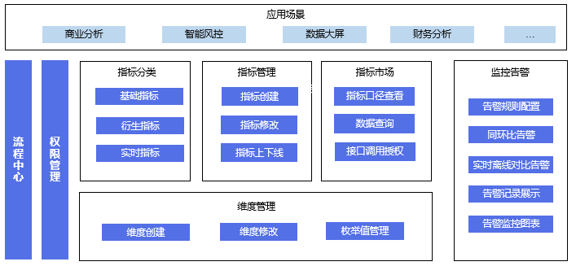

# 产品功能

## 指标市场

### 指标检索

支持用户根据业务主题分类快速检索实时、离线指标信息：

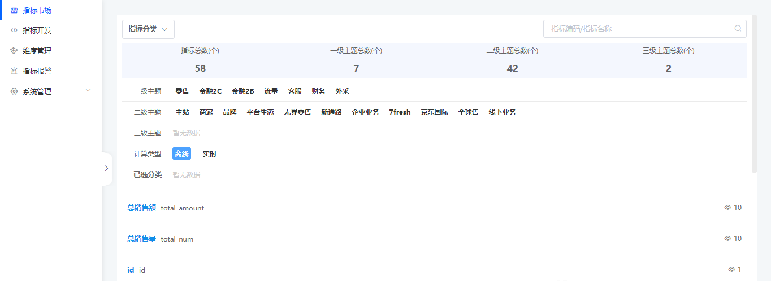

### 指标详情查看

### 指标应用

支持指标的数据模型预览、申请指标表权限、申请数据推送权限、申请数据服务（指标接口服务）。

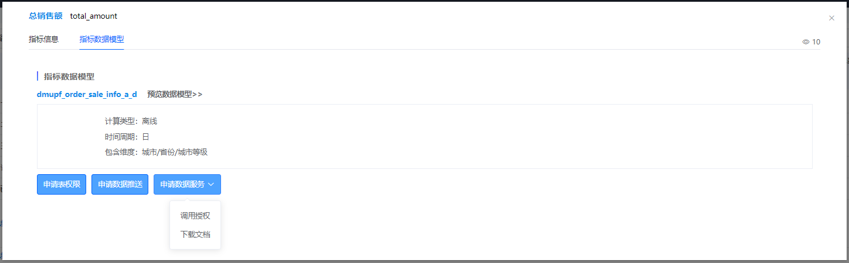

## 指标管理

### 指标列表

指标列表展示了用户在平台创建的所有指标。指标按照类型分为离线指标、实时指标，按照属性分为基础指标、衍生指标。每个指标新建时均会指定所属的业务大类和归属产品，用户可按照业务大类、产品归属、指标编码、指标名称等进行指标的检索。指标列表针对操作按钮有严格的权限控制，普通用户不具备操作权限，仅可查看和检索指标，而分析师用户可操作指标，包含新增、修改、授权等，从而实现指标的自主管理。

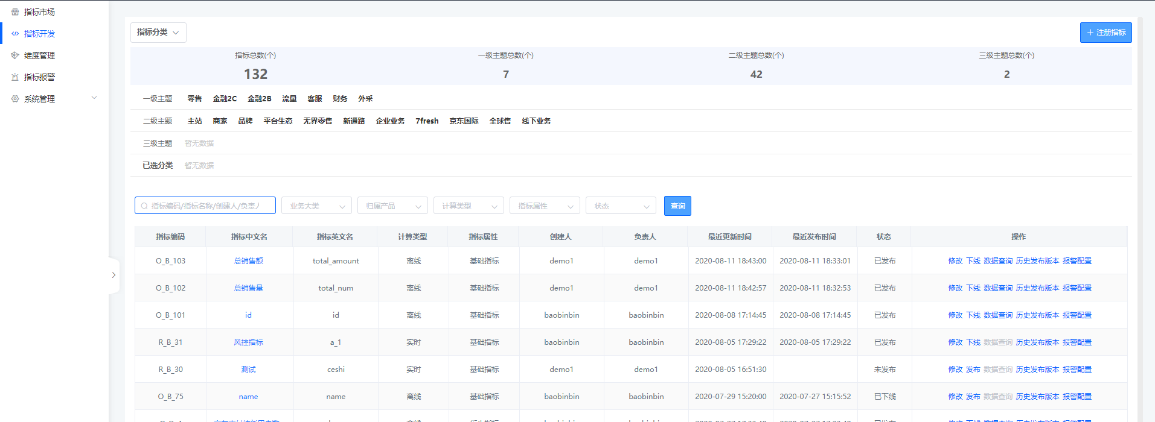

### 新增指标

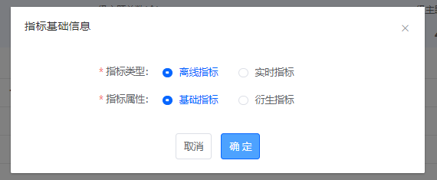

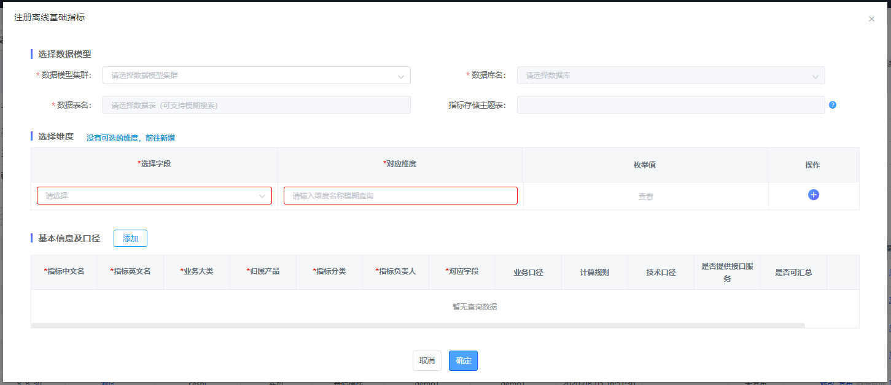

### 查看指标

若要查看指标的详情，则可点击指标列表中的指标名称进入。

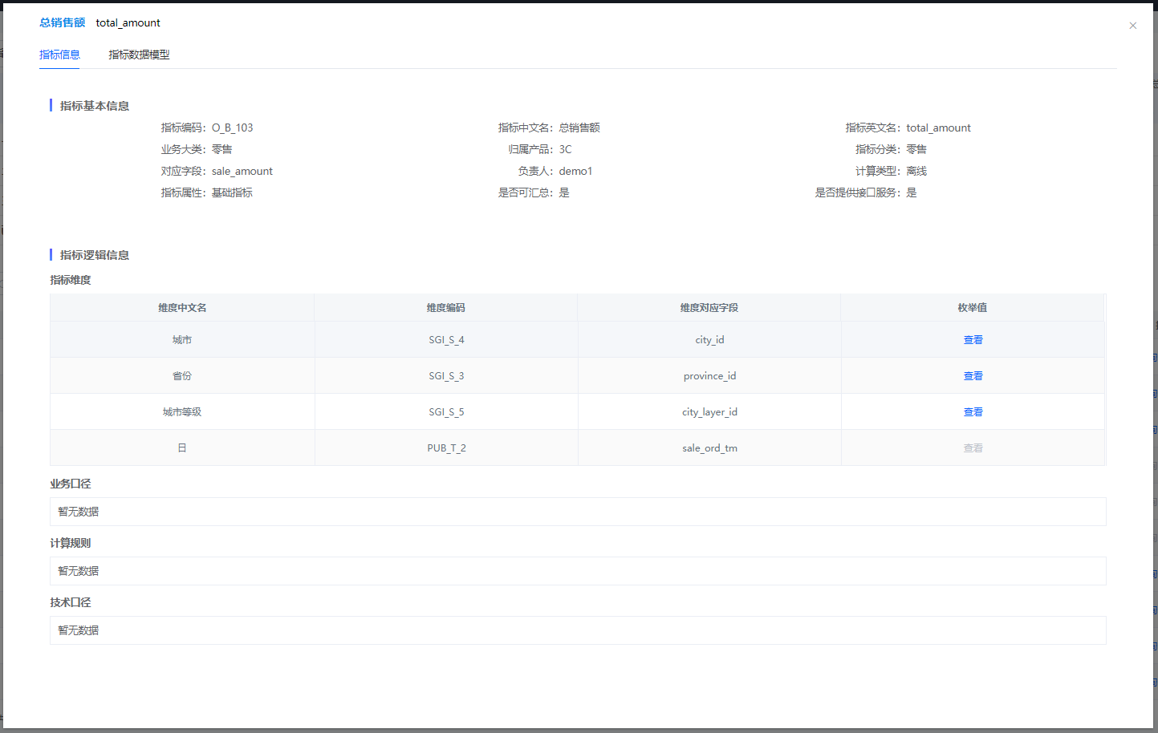

### 指标数据查询

当用户需要操作指标数据的查询时，可以点击指标列表操作栏-更多中的“数据查询”按钮，点击后进行“数据查询”弹框，如下图所示：

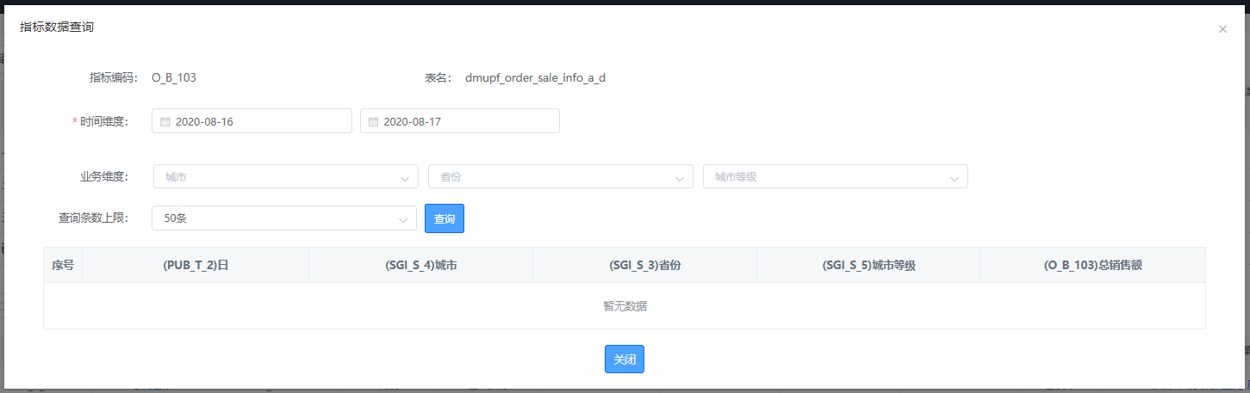

## 维度管理

### 维度列表

维度列表维护了用户在平台上新增的所有常用的通用的维度。用户可按照维度所属业务大类、归属产品、维度类型、维度编码、维度名称、负责人等进行检索。 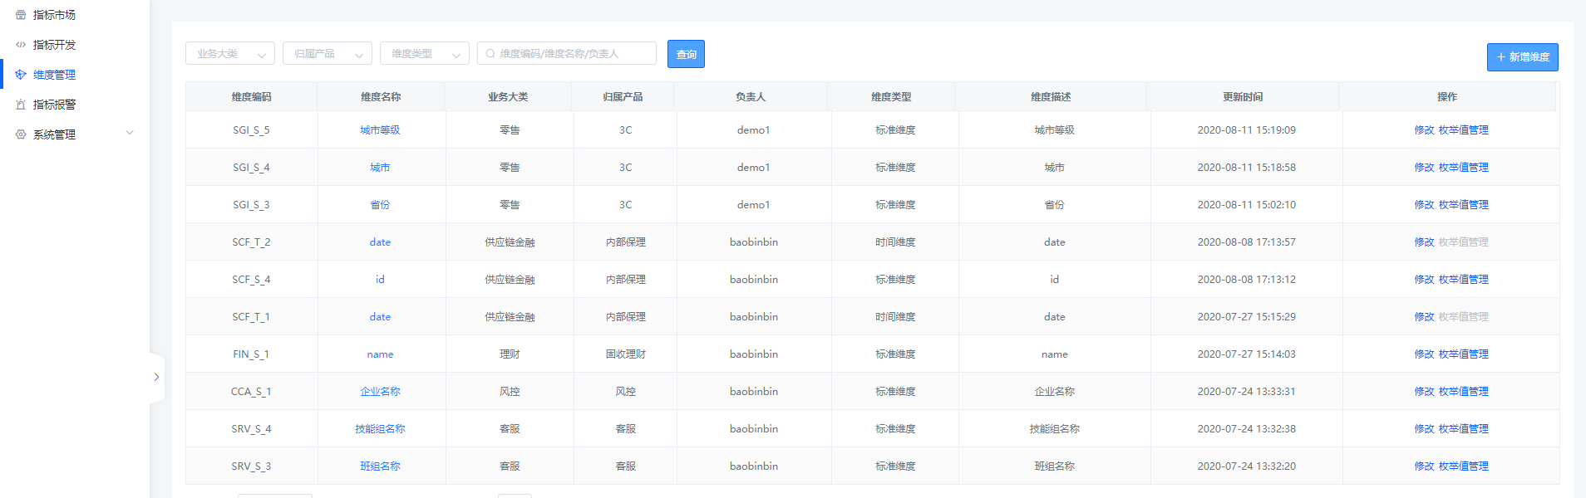

### 新增维度

如需新增维度，可点击维度列表操作栏中的“新增维度”按钮，点击后弹框如下：

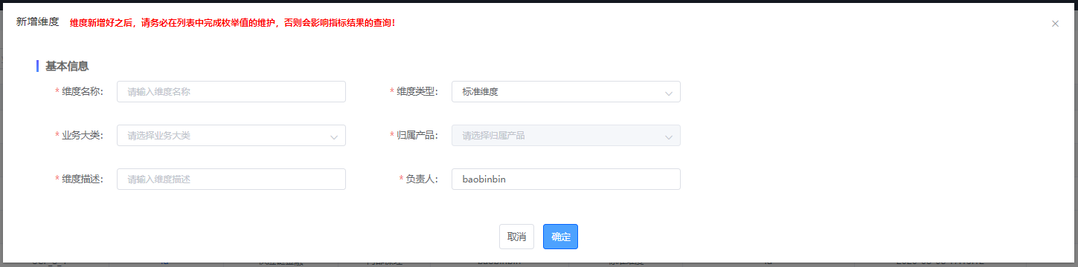

### 枚举值管理

新增维度是填写好维度的基本信息和枚举值，时间维度没有枚举值，但是可以将时间维度的格式描述清楚。

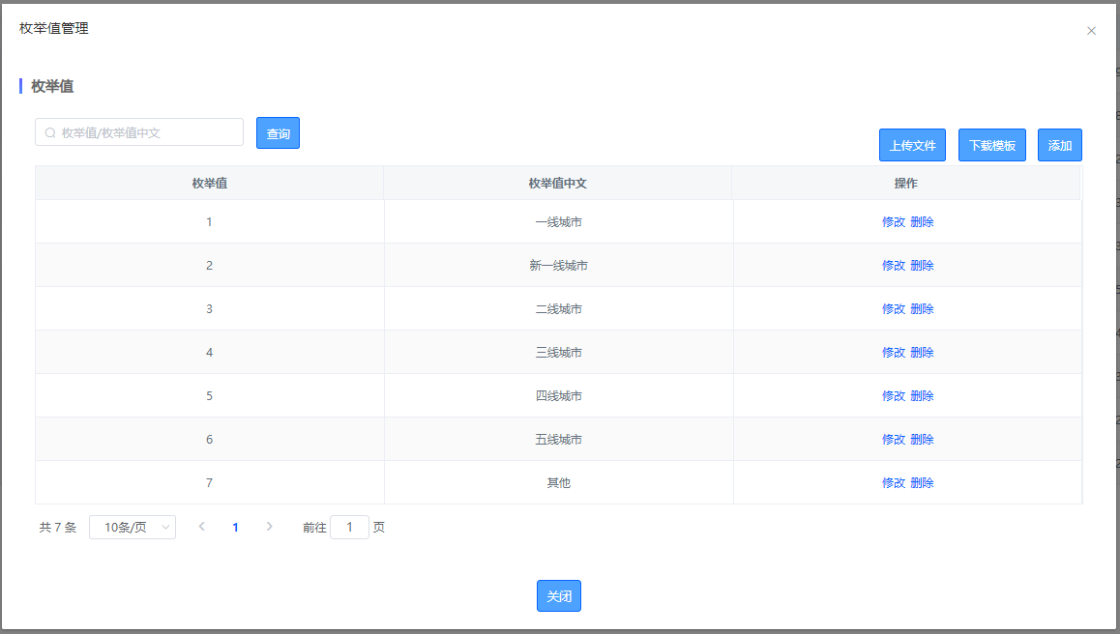

## 指标报警

### 报警规则列表

查看指标报警的规则列表。

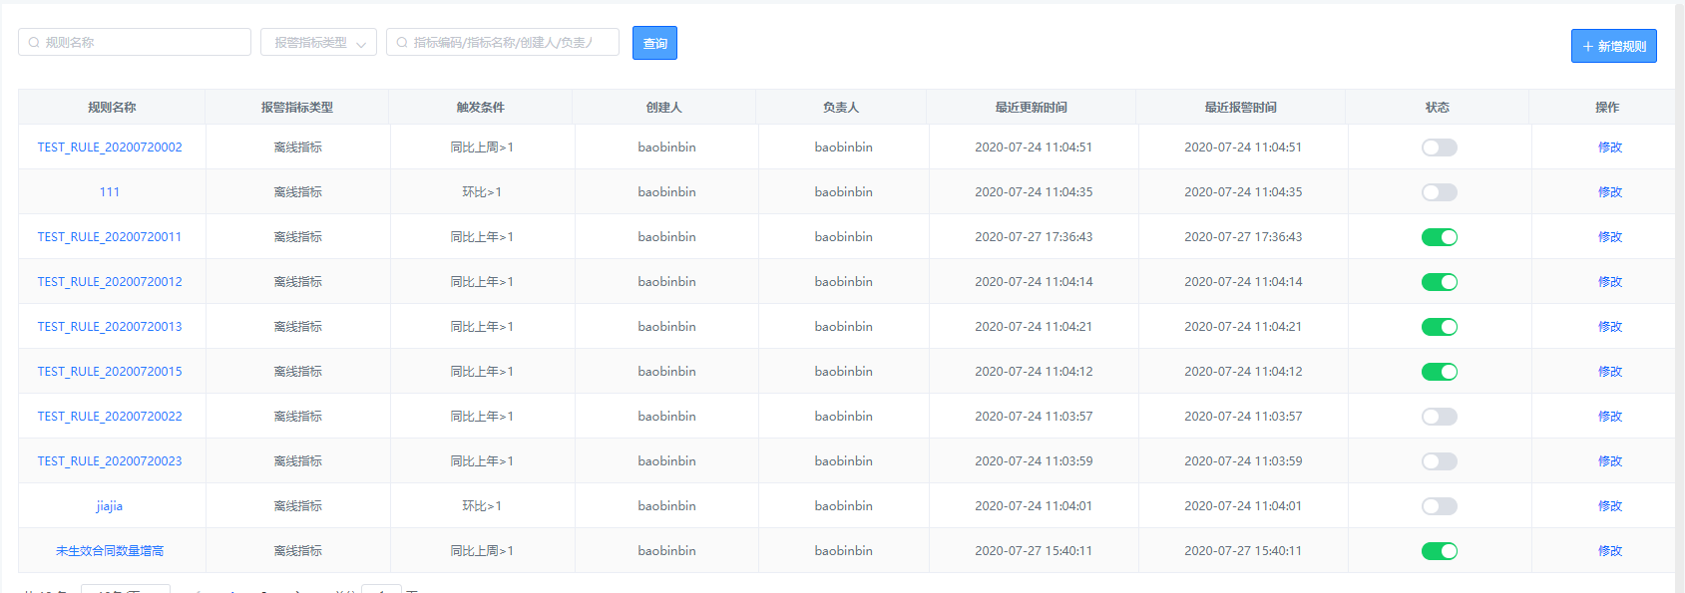

### 查看报警规则

点击规则名称，可以查看指标报警规则的详情信息·。

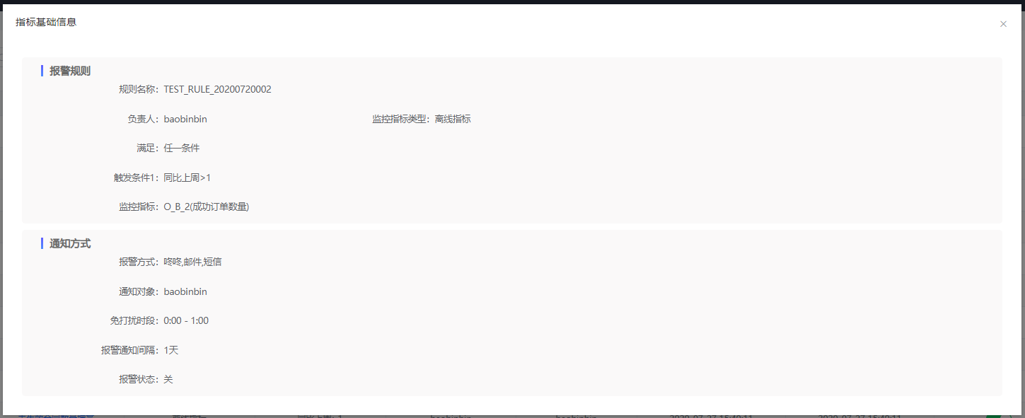

### 新增报警规则

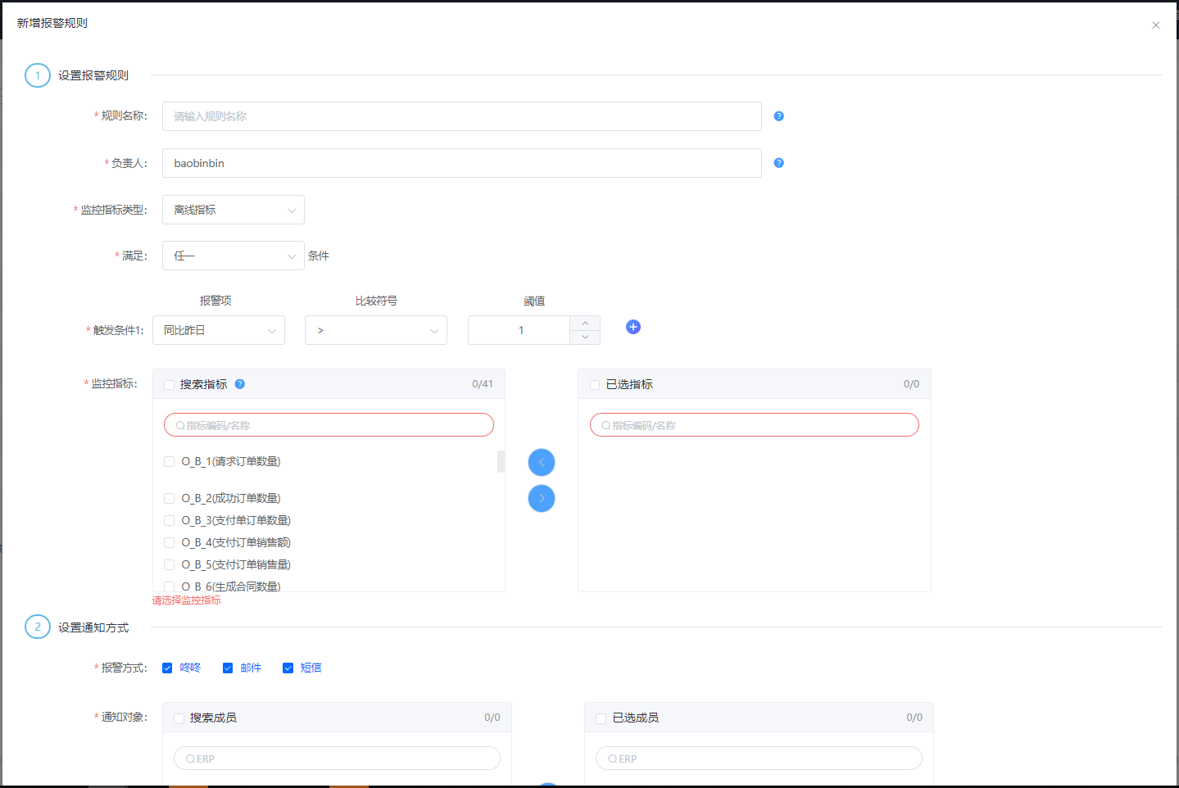

## 系统管理

可进行系统的信息管理，包括“业务大类、指标分类”的管理。

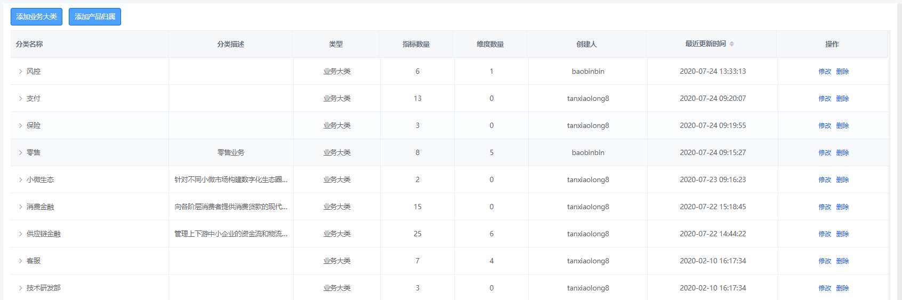

# 产品优势

* 统一离线、实时指标管理：支持基于集市模型的离线指标与对接实时计算平台的实时业务指标的配置与管理，且可将同口径的离线与实时指标进行关联。
* 衍生指标配置：通过可视化页面，通过基础指标进行逻辑运算快速创建新的衍生指标。
* 指标数据监控告警：可自定义创建告警规则，实时监控指标数据，打造指标数据的“管理驾驶舱”。
* 同一模型多指标配置：支持基于同一数据模型，灵活创建不同维度组合下的不同指标。
* API方式提供数据服务：提供标准化指标API接口，快速响应企业内部指标数据服务需求。
* 指标数据查询：支持对已固化的指标数据进行查数验证，确保指标数据的准确性。

# 应用场景

* 商业分析：分析师通过各种业务指标对企业经济效益进行分析，为企业提供决策支持。
* 数据大屏：大促期间企业营销数据指标统一管理，通过数据大屏将指标可视化呈现，实时掌握大促期间营销情况，指导营销决策。
* 智能风控：风控人员通过对逾期率、通过率等指标的开发和监控，搭建完善的风控指标体系，通过指标走势不断迭代风控策略。
* 数据产品：提供基于指标的数据产品的数据支持，通过API方式提供数据服务，孵化各类业务运营平台等B端数据产品。